Grupo: Daniel Jan Lanero, Arnau Oller, Diana Belén Solis y Sergi Adrià

Participaron en esta actividad: Daniel Jan Lanero y Arnau Oller

**Plantilla de Perfil 1 de Persona:**

**Información Básica:**

* Nombre: Alex
* Edad: 23
* Género: Hombre
* Profesión/Ocupación: Ilustrador de comics
* 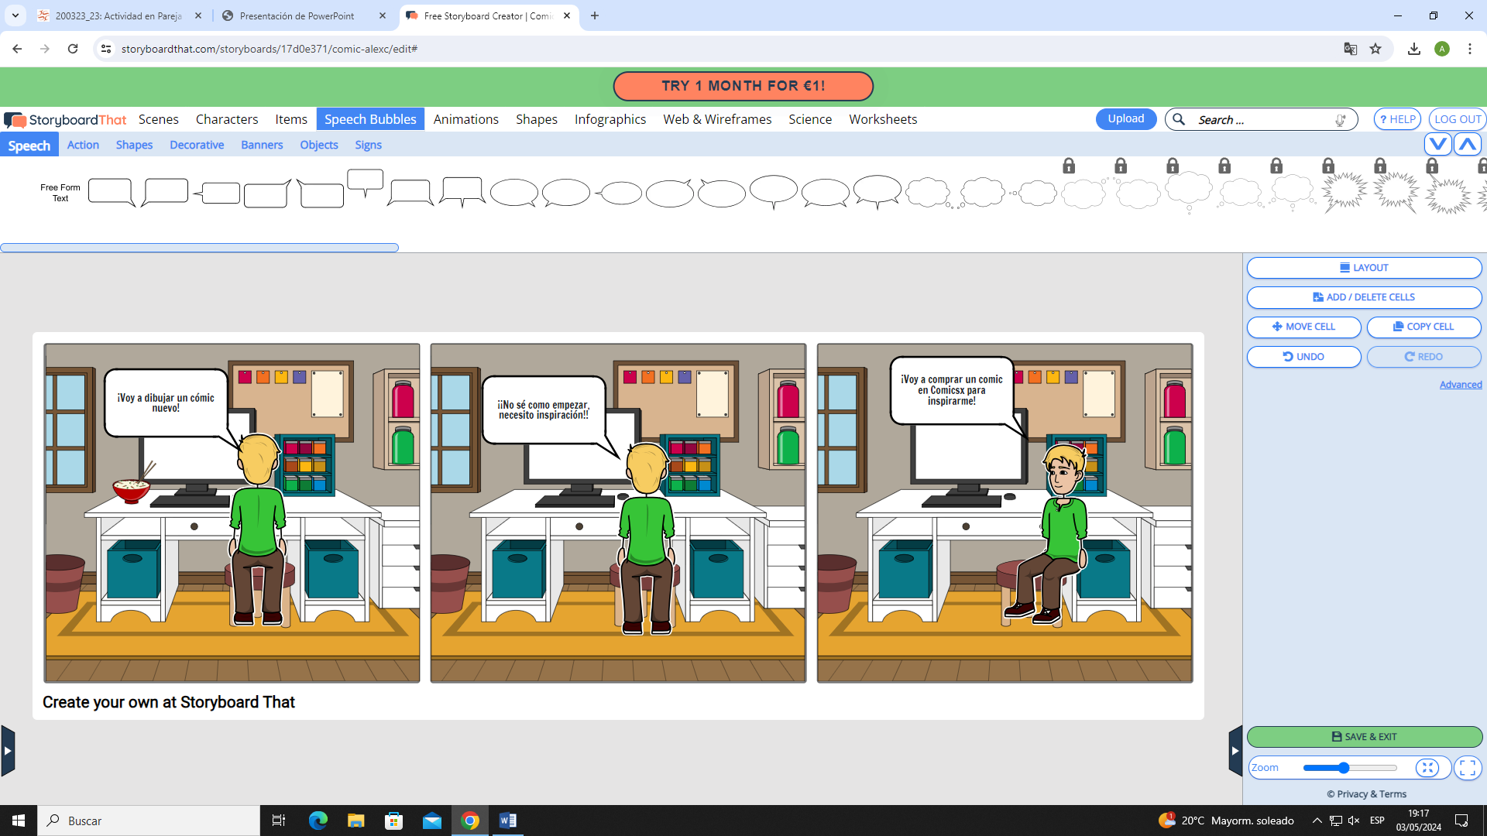Ubicación: Sant Cugat

**Plantilla de Perfil 2 de Persona:**

**Información Básica:**

* Nombre: Antonio
* Edad: 50
* Género: Hombre
* Profesión/Ocupación: Panadero
* Ubicación: Sant Feliu de Guixols

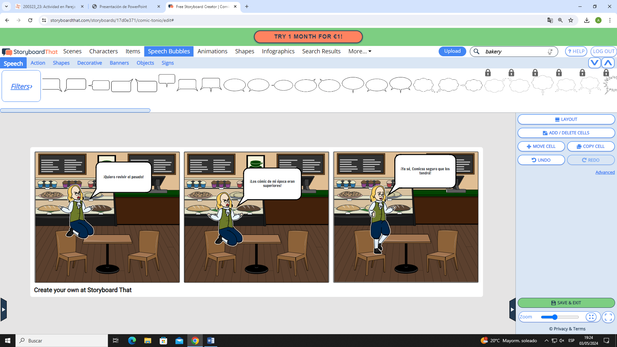

**Plantilla de Perfil 3 de Persona:**

**Información Básica:**

* Nombre: Helen
* Edad: 19
* Género: Mujer
* Profesión/Ocupación: Esteticién
* 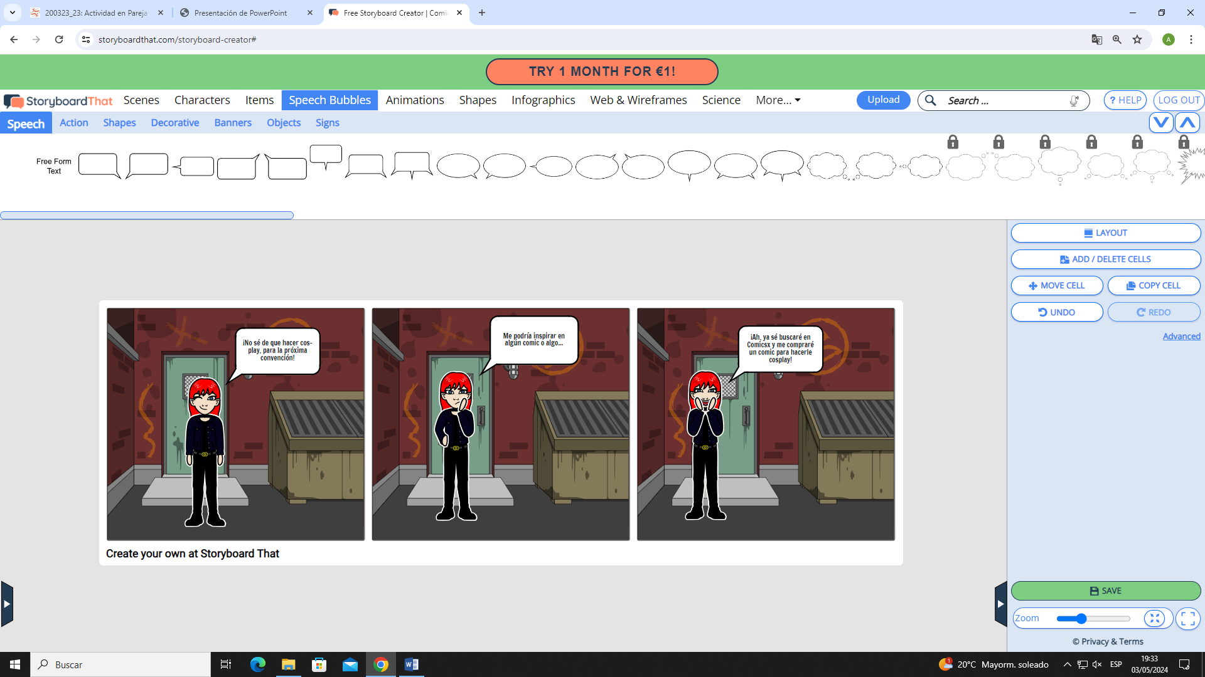Ubicación: El Prat de Llobregat